**Nama**

**: C**

**: Grafikom – Tugas Tokoh Grafika Komputer**

**Kelas**

**MatKul**

**: M. Abdul Adhim**

**: 2217051030**

**NPM**

**Steve Russell dan Kontribusinya Dalam Bidang Grafika Komputer**

1. **Latar Belakang**

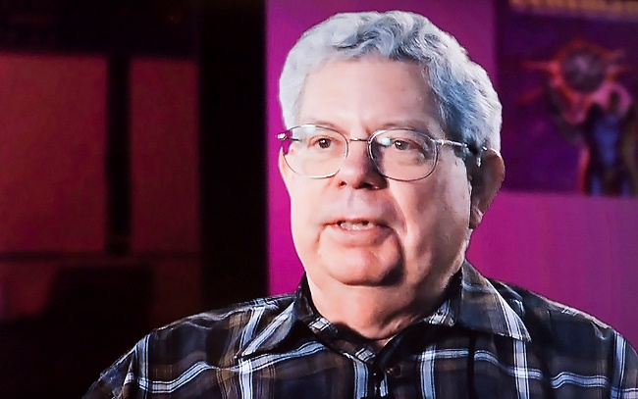 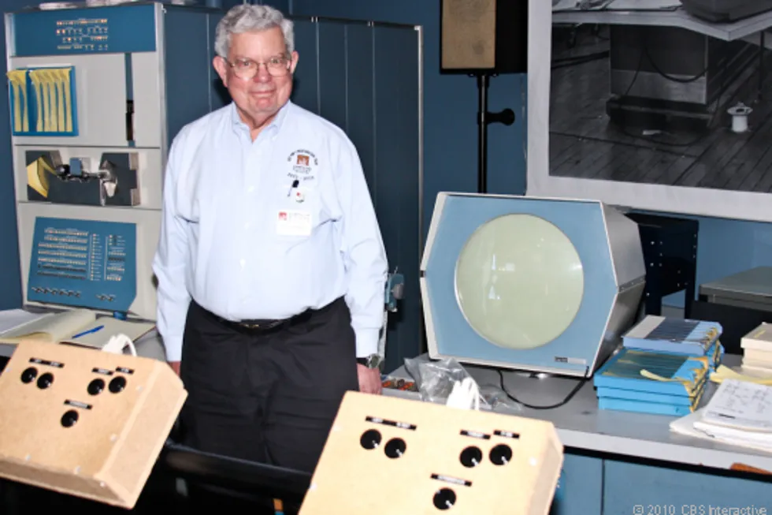

Gambar Steve Russell (Kiri) & Steve Russell Dengan Karyanya Video *Game Spacewar!*

Slug, panggilan bagi seorang ilmuwan yang lahir di Hartford, Connecticut, Amerika Serikat pada tahun 1937, yang ikut men-sukseskan perkembangan dalam bidang grafika komputer dengan salah satu karyanya yaitu *Spacewar!*. Ilmuwan dengan nama lengkap Steve Russell ini, menempuh pendidikannya di Dartmouth College di Hanover, Hampshire pada tahun 1954 – 1958. Selama berkuliah, beliau mendedikasikan dirinya untuk terus belajar dan bereksperimen dalam bidang matematika, elektronika, dan pemrograman, dengan menggunakan komputer yang terbatas pada zamannya. Eksperimen-eksperimen yang beliau lakukan selama perkuliahan tersebut, yang menjadi dasar baginya dalam menciptakan *Spacewar!* Ketika berada di *Massachusetts Institute of Technology* (MIT).

1. **Kontribusi**

Berikut kontribusi Steve Russell dalam perkembangan komputer dan grafika komputer hingga saat ini, yaitu

1. ***Spacewar!***

Sebuah video *game* digital pertama yang menjadi dasar bagi industri video *game* hingga saat ini. Dikembangkan oleh Steve Russell bersama anggota lainnya di *Tech Model Railroad Club* di *Massachusetts Institute of Technology* (MIT) pada tahun 1962, yang dijalankan menggunakan komputer jenis *minicomputer* PDP-1 oleh *Digital Equipment Corporation* (DEC). Sesuai namanya, *Spacewar!* merupakan sebuah video *game* bertemakan pertempuran pesawat luar angkasa yang terdiri dari *player* 1 dan *player* 2 (Wedge dan Needle) yang saling menembakkan peluru untuk saling menjatuhkan satu sama lain.

*Game Spacewar!* ini dilengkapi dengan *background* luar angkasa yang realistis dan efek gravitasi di mana pada zaman itu merupakan teknologi yang revolusioner. Efek gravitasi dalam *game* tersebut merupakan simulasi dari hukum gravitasi yang ada di dunia nyata, di mana dalam *game*-nya diterapkan pada gravitasi bintang yang berada di tengah layar terhadap pergerakan pesawat luar angkasa yang di kendalikan oleh *player*. *Player* harus menggunakan efek tersebut untuk menghindari tabrakan maupun menyerang lawan.

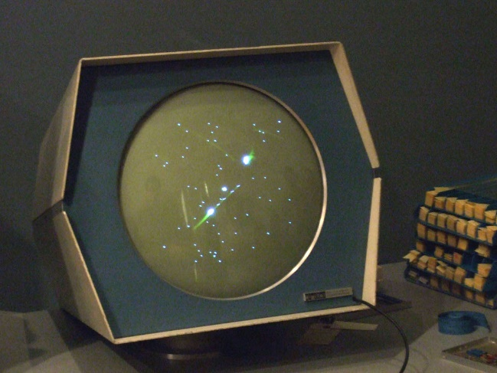

Gambar Video *Game Spacewar!* Pada Layar CRT Komputer PDP-1 Buatan *Digital Equipment Corporation* (DEC)

Selain mekanisme efek gravitasi, *Spacewar!* juga menerapkan mekanisme bahan bakar pesawat yang terbatas, serta mekanisme teleportasi acak, yang dapat teleportasi pesawat ke lokasi lain dilayar secara acak. *Spacewar!* di kembangkan dengan bahasa pemrograman *Assembly*, yaitu bahasa pemrograman tingkat rendah yang memungkinkan pengoptimalan kode untuk kinerja maksimal pada *hardware* yang terbatas seperti pada PDP-1. Mini komputer yang hanya memiliki penyimpanan sebesar 9 KB yang dilengkapi layar CRT (*Cathode Ray Tube*) atau layar tabung ini cukup untuk mengembangkan dan menjalankan *game Spacewar!* dengan resolusi 1024x1024 *pixel*. Untuk menggerakkan pesawat, *player* menggunakan *controller* khusus yang disebut *“Control Box”* yang terdiri dari tombol rotasi, akselerasi dan tembakan.

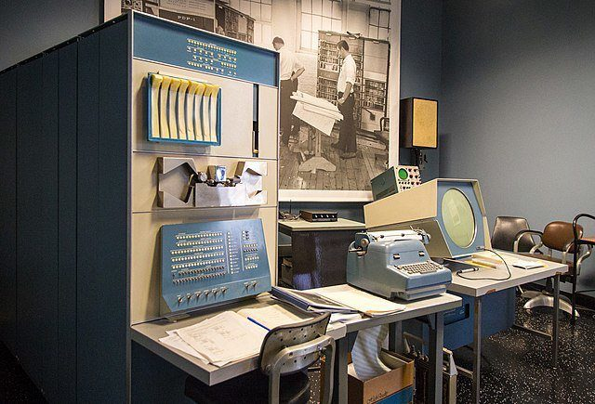 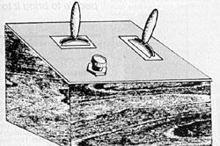

Gambar Komputer PDP-1 Buatan *Digital Equipment Corporation* (DEC) (Kiri) & Desain *Control Box* (Kanan)

Sebagai tambahan, *source code Spacewar!* di sebarluaskan oleh Steve Russell pada saat itu, sehingga *source code* tersebut bersifat *open source*, dan menjadi inspirasi untuk pengembangan video *game* dan *programmer* lainnya.

1. **Bahasa Pemrograman LISP**

LISP atau *List Processor*, merupakan bahasa pemrograman fungsional yang sangat berpengaruh dalam bidang kecerdasan buatan (AI) dan pemrosesan simbolik. Dikembangkan oleh John McCarthy pada akhir tahun 1958 di MIT. LISP dirancang untuk memproses data berbentuk list (daftar) dan menjadi bahasa utama dalam penelitian kecerdasan buatan (AI) karena fleksibilitas dan kemampuannya dalam memanipulasi simbol dan struktur data kompleks.

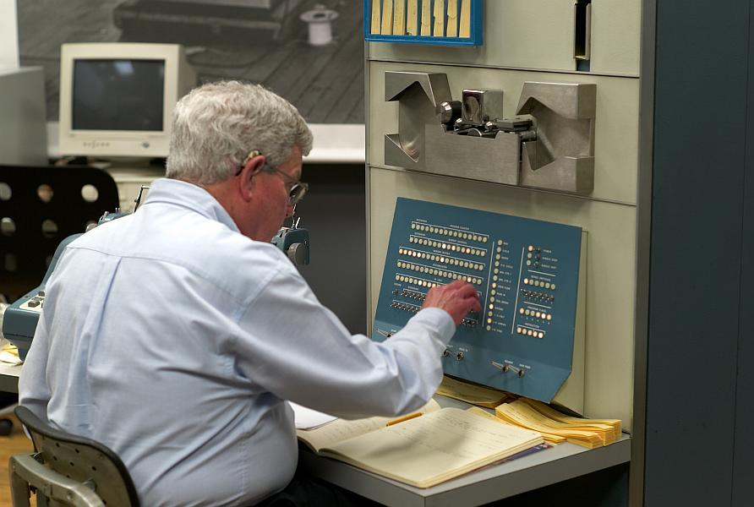

Gambar Steve Russell Sedang Melakukan Eksperimen

Implementasi interpreter LISP pada komputer pertama kali dilakukan oleh Steve Russell, yang memungkinkan kode LISP dijalankan langsung pada hardware. Implementasi tersebut berlanjut hingga hadirnya komputer IBM 704 pada tahun 1959 yang dapat mendukung pemrosesan simbolik satu-satunya di dunia. Selain itu, Steve Russell juga mengimplementasikan fungsi EVAL, yang merupakan inti dari interpreter LISP, yang mengevaluasi ekspresi LISP dan menjalankannya. Fitur EVAL ini merupakan komponen kunci yang membuat LISP menjadi bahasa pemrograman yang sangat fleksibel dan dinamis. Pengetahuan dan *source code* interpreter LISP tersebut disebarluaskan oleh Steve Russell kepada komunitas pemrograman saat itu, sehingga sifatnya menjadi *open source*.

1. **Referensi**
2. Wikipedia. *Steve Russell (computer scientist)*. <https://en.wikipedia.org/wiki/Steve_Russell_(computer_scientist)>
3. Computer History. *Steve Russell*. <https://computerhistory.org/profile/steve-russell/>
4. Video Game Historian. *Steve Russell | They Create Worlds*. <https://videogamehistorian.wordpress.com/tag/steve-russell/>
5. Timeless Retrogaming. *The Birth Of Video Games: Spacewar! And Beyond*. <https://timelessretrogaming.com/the-birth-of-video-games-spacewar-and-beyond/>
6. Wikipedia. *Lisp (bahasa pemrograman)*. <https://id.wikipedia.org/wiki/Lisp_(bahasa_pemrograman)>
7. cryoCode YouTube Channel. *The History of Lisp and Early Artificial Intelligence*. <https://youtu.be/G3FDnNZF5uA?si=yN74M7eMEfEQO7Ra>